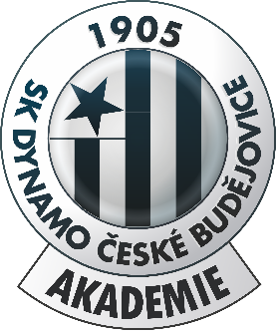
Miniturnaj SK Dynamo České Budějovice U10

Pořadatel: SK Dynamo České Budějovice
Místo: nafukovací přetlaková hala, V Hluboké cestě 2288, České Budějovice 5
Povrch: umělá tráva 3. generace, branky 5 x 2 m
Termín: neděle 16.2.2020
Počet týmů: 3
Účastníci: SK Dynamo České Budějovice, 1. FK Příbram, FC Vysočina Jihlava
Hrací systém: každý s každým
Hrací doba: 2x 25 minut
Počet hráčů: 5+1 (střídání hokejovým způsobem - v prostoru pro střídání)
Míč: velikost číslo 4
Branky: velikost 5 x 2 m
Pravidla: - hraje se dle pravidel 5+1, malá domů není povolena.
- brankář nesmí vykopávat ani vyhazovat přes polovinu hřiště - míč musí před půlkou dopadnout na zem nebo ho musí převzít hráč (v případě porušení tohoto pravidla následuje nepřímý volný kop z poloviny hřiště)
- Všechny ostatní volné kopy jsou přímé. Auty se pouze vhazují.
- Minimální vzdálenost hráčů při trestném kopu je 4 metry.
Kontakt: Petr Hasenöhrl
Hasenp@seznam.cz
+420 606 173 006
Rozpis utkání:
14:30 SK Dynamo ČB – FC Vysočina Jihlava
15:30 FC Vysočina Jihlava – 1.FK Příbram
16:30 1.FK Příbram – SK Dynamo ČB
Hraje se bez startovného, evidence i vyhlašování výsledků.

